El amor en el Apóstol Juan

http://charlasbiblicas.blogspot.com.es/2006/03/san-juan-apstol-del-amor.html

Las Escrituras nos ofrecen muchos datos acerca de San Juan, "el discípulo amado", autor del Cuarto Evangelio, tres Cartas, y el Apocalipsis. Pescador de Betsaida, hijo de Zebedeo, hermano de Santiago, discípulo del Bautista y apodado "hijo del trueno", participó con Pedro y Santiago de los episodios más significativos de la vida de Jesús, y en la Última Cena recostó su cabeza en el pecho del Señor (por ello es llamado en griego "Epistehios": el que está sobre el pecho). Estuvo con María "junto a la cruz" (San Juan 19: 25-27), y fue testigo junto a Pedro del sepulcro vacío: "vio y creyó" (San Juan 20: 8).

Los Hechos lo nombran nuevamente junto a Pedro, y San Pablo lo menciona entre las "columnas de la Iglesia" (Gálatas 2: 9). Es llamado "el Teólogo" por la profundidad de su Evangelio, que difiere en no pocos aspectos de los sinópticos.

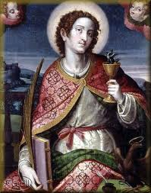
El apóstol y evangelista San Juan fue hijo de Zebedeo y Salomé, era natural de Betsaida en Galilea. Su padre y hermanos eran pescadores y parece que estaban en buena situación.
En el carácter de Juan se mezclaban admirablemente la dulzura y la energía. El retrato que la Biblia hace de él tiene un encanto especial, por resaltar en él tanta paz, humildad, caridad y amor fraternal. Su carácter afectuoso, meditabundo y espiritual, tenía también los elementos de vigor y decisión. Aunque amable, era firme y valeroso. Él y Pedro siguieron a Cristo cuando fue aprehendido por los judíos, en tanto que los otros discípulos huyeron, y presenció la escena de la crucifixión del Salvador, que él describe como testigo ocular.
Fue uno de los primeros que acudieron al sepulcro de Jesús y después de la ascensión de su Señor proclamó osadamente el Evangelio en Jerusalén, aunque fue apresado, azotado y amenazado con la muerte. Se distinguió por su adhesión al Maestro y esto fue quizás, tanto como su ambición o la falsa idea que tenía del Reino de Cristo, lo que lo indujo a solicitar un lugar a su mano derecha. Se supone que era el más joven de los apóstoles.
Había sido discípulo de Juan el Bautista; pero al ser dirigido a Jesucristo, se le adhirió de inmediato. Por algún tiempo volvió a su oficio a orillas del mar de Galilea, pero en breve fue llamado a dejarlo todo y a acompañar al Salvador.
Cristo tenía particular simpatía por este cariñoso y celoso discípulo. En la última cena estuvo reclinado cerca de su Maestro. Cuando Jesús estaba próximo a morir encomendó su madre a su cuidado.
En unión de Pedro y de Santiago, presenció la resurrección de la hija de Jairo, la transfiguración y la agonía en el jardín. En otros acontecimientos también estuvo asociado con Pedro. Con Pedro y Santiago dieron la bienvenida a la iglesia y le encargaron una comisión. Juan tomó parte en el primer concilio de Jerusalén y por muchos años siguió residiendo en esa ciudad, donde fue reconocido como una de las principales columnas de la iglesia.
Parece que no se encontraba en Éfeso cuando Pablo hizo su última visita, el año 60 DC. Y ninguna de las epístolas hace mención de él en Éfeso, en donde pasó la mayor parte del último período de su vida. Después de la muerte de San Pablo, sin embargo, estuvo en Éfeso dirigiendo la difusión del Evangelio en el Asia Menor, en donde por muchos años ejerció su gran influencia personal y apostólica. Por el año 95 D.C. fue desterrado, probablemente por Domiciano, a la isla de Patmos, donde tuvo las visiones descritas en el libro de Apocalipsis.
Después regresó a Éfeso, en donde vivió hasta edad avanzada, tanto que ya no podía asistir a la asamblea cristiana sin ser llevado por sus discípulos. No pudiendo ya pronunciar largos discursos, tomó por costumbre decir en todas las reuniones "Hijitos, amaos los unos a los otros" y cuando se admiraban de su frecuente repetición de esta concisa exhortación, su respuesta era: "Esto es lo que el Señor os manda; y esto, si lo hacéis, es suficiente". Crisóstomo (1) , Clemente (2) y Eusebio (3) refieren que habiendo visto el anciano apóstol que un joven que prometía mucho, a quien él había encomendado al cargo de pastor de un lugar cercano, se había descarriado, y había organizado una cuadrilla de ladrones, le buscó en las guaridas que tenía en las montañas, y bendiciendo a Dios por su intrepidez y la fidelidad de su amor, libró su alma de la muerte.


San Juan murió en Éfeso en el tercer año del reinado de Trajano, el año 100 D.C., teniendo entonces, según Epifanio (4) , 94 años de edad. Fue sepultado cerca de aquella ciudad y varios de los padres de la Iglesia mencionan el hecho de que allí estaba su sepulcro.
Además del valiosísimo Evangelio y del Apocalipsis que llevan su nombre, tenemos tres cartas de su autoría. La primera es una carta universal, escrita, según parece, para ir con su Evangelio, y refutar ciertos errores de los gnósticos en cuanto a la persona de Jesucristo; pero también y principalmente para edificar la Iglesia en la verdad, en la gracia y especialmente en el amor. La segunda epístola se dirige a la "Señora elegida" o "la excelente Kuria", que era probablemente alguna mujer cristiana eminente por su piedad y servicios. La tercera se dirige a Gaio, el Caio latino, a quien Juan alaba por su fidelidad y hospitalidad, y lo exhorta a perseverar en todas las buenas obras.
Fuentes muy antiguas -algunas legendarias- señalan que vivió primero en Antioquía y luego en Éfeso. San Ireneo, hacia 175, escribe: "Juan, el discípulo del Señor, el mismo que descansó sobre su pecho, publicó también el evangelio cuando se encontraba en Éfeso". Luego viajó a Roma, donde por orden del emperador Domiciano, fue echado (ya cerca de los noventa años de edad) al aceite hirviendo cerca de la Puerta Latina, martirio del cual salió indemne y fue deportado a la isla de Patmos, donde escribió el Apocalipsis, y murió a finales del siglo I.
Se cree generalmente que Juan escribió su Apocalipsis y sus epístolas en Éfeso, por el año 96 o 98 D.C. Dichas piezas son los últimos libros del canon del Nuevo Testamento, a cuyo establecimiento el apóstol contribuyó grandemente.
En la iconografía casi siempre se lo representa como un joven sin barba y de pelo largo; sin embargo, sobre todo en Oriente, aparece a veces como un anciano de larga barba blanca, a causa de haber sido el apóstol que alcanzó una edad más avanzada.
Muchas veces lleva una pluma o un rollo en que se lee, generalmente, el comienzo de su Evangelio ("In princípio erat Verbum", "En el principio era el Verbo"), y está acompañado por un águila, que es su atributo en tanto que evangelista, por el alto vuelo de su pensamiento y porque su Evangelio comienza justamente ´arriba´, ´en el cielo´, "junto a Dios" (San Juan 1:2). El atributo del águila es muy antiguo, y el más común de los que identifican a Juan.
Juan suele ser representado en los numerosos episodios y circunstancias que lo tienen como protagonista en los Evangelios y en los Hechos, muchas veces junto a Pedro. De modo particular, son muy populares sus representaciones en la Última Cena apoyándose en el pecho de Jesús (San Juan 21: 20) y junto a María al pie de la cruz de Jesús (San Juan 19:25 ss).
CONCLUSIÓN:
La vida de San Juan es un ejemplo de compromiso absoluto con el Maestro. Él supo amarle y entregar toda la vida a su causa, como Jesús entregó Su propia vida por él y por toda la humanidad.

Una vida tiene sentido cuando es capaz de trascender a los intereses personales y temporales y proyectarse hacia el desarrollo de toda la sociedad y dejar un mensaje a las generaciones futuras. Es lo que este gran apóstol hizo. Aún hoy su enseñanza y palabra están vivas y tienen poder para convertirnos a Jesús. Rinda hoy su vida a Jesucristo y, como Juan, recuéstese en el pecho del Maestro, poniendo toda su confianza en Él.

RASGOS DEL AMOR JOANICO
El amor resguardado por la verdad
Un comentario a 2ª y 3ª Epístola de Juan
http://www.aguasvivas.cl/estudios/23juan.htm

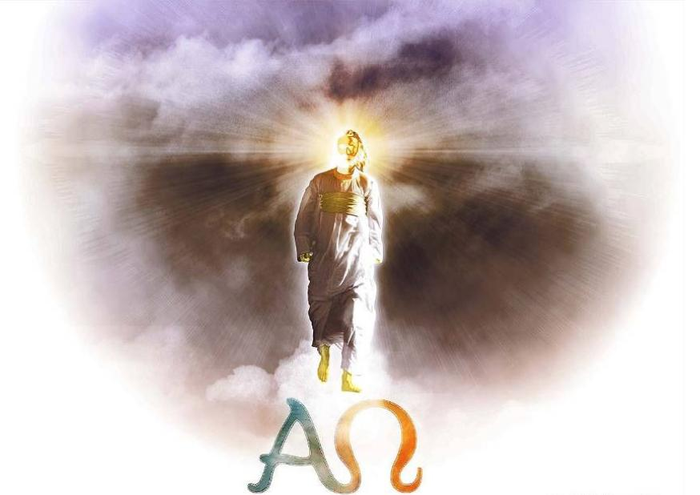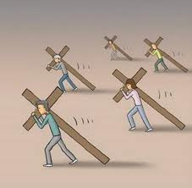

La 1ª epístola de Juan es una epístola general; pero éstas, al igual que la carta de Pablo a Filemón, son personales. Una, dirigida a una mujer (Kiria) y sus hijos, y la otra, a un hombre (Gayo). Como se trata de Juan quien escribe -el apóstol de la restauración- estos representan a los vencedores de la iglesia.

Ambas cartas son muy similares en su estructura, y expresan sencillez, delicadeza pero también firmeza. Ambas son muy breves, porque el autor expresa el deseo de verse "cara a cara" con los destinatarios. En muchos aspectos, estas dos cartas pueden considerarse como una unidad.

Ambas están escritas en el contexto en que vivían las iglesias a fines del primer siglo, un ambiente de apostasía y herejía, que oscilaba entre dos extremos, la de quienes negaban la divinidad del Señor Jesús y la de quienes negaban Su humanidad. (Las mayores herejías se han levantado en torno a la Persona y la obra del Señor Jesús). La mayor herejía de ese tiempo era la de los 'gnósticos' que afirmaban que Cristo no había venido en carne, sino sólo en semejanza de carne. Ellos sostenían que el mundo espiritual y el físico estaban separados y no podían mezclarse. Su explicación era así: Toda carne es pecaminosa. Si Jesús tuviera carne, hubiera tenido que ser pecaminoso. Jesús era de Dios y no era pecaminoso; por eso, él no podía haber tenido cuerpo. Es decir, no tenía humanidad.

Como la iglesia no estaba organizada, y los predicadores viajaban de ciudad en ciudad ministrando a los santos, existía el peligro de la infiltración. (Hoy también existe el peligro de la infiltración, tal vez no tanto no física, pero sí a través de los medios de comunicación). Por lo tanto, en estas cartas hay una clara nota de advertencia acerca de los peligros que se cernían sobre la iglesia, y enseña acerca de la comunión: ¿A quiénes hemos de incluir y a quiénes dejar fuera?

Juan enseña acerca del criterio de la comunión. ¿Cuál es? El criterio es la verdad y el amor. En proporción a su extensión, estas epístolas son en las que más aparece la palabra verdad. La 2ª tiene 5 veces y la 3ª, 6 veces esta palabra; y en ambas epístolas también aparece muy ligada con ella la palabra amor (ágape).

¿Qué relación existe entre ellas? La verdad cumple la función de resguardar al amor. "A quienes yo amo en la verdad", dice el apóstol a Kiria y a sus hijos; "A quien amo en la verdad", dice el apóstol a Gayo. Juan es reconocido como el apóstol de amor; él ha enseñado una y otra vez acerca de amarse unos a otros; sin embargo, aquí, Juan pone un límite: en la comunión de la iglesia, el amor es con los que permanecen en la verdad.

La comunión no puede basarse sólo en el amor, porque nos haría liberales; pero tampoco sólo en la verdad, porque nos haría rígidos y severos.

En días de Pablo, en Efesios 4:15 la verdad era suavizada por el amor ("Siguiendo la verdad en amor"). Aquí es el amor que se resguarda con la verdad. ¿Por qué? Porque los días son difíciles, y hay confusión. Esto significa que no podemos amar sin discernimiento. El amor va equilibrado con la verdad y la verdad con el amor.

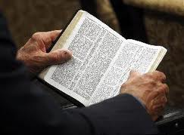
Si tomamos las dos epístolas como una unidad, podremos ver en ellas el desarrollo de la verdad, en la vida y experiencia del cristiano.

Lo primero es conocer la verdad. (2ª, v.1). Esto hace la diferencia entre la luz y las tinieblas. Es el comienzo de nuestro caminar con Cristo, nuestro encuentro con la verdad. Esto ha revelado nuestra falsía, nuestras mentiras, nuestro estado de falsedad crónica.

Lo segundo, la verdad permanece en nosotros, y estará para siempre con nosotros. (2ª, v.2). ¡Qué maravillosa realidad! Esta verdad, Cristo, en quien hemos creído, permanece en nosotros. Esa verdad va realizando una obra permanente de transformación, hasta hacernos enteramente libres (Jn.8:32). Nada la echará de nosotros, aunque pase el tiempo y nos vayamos desgastando. Aunque llegue la hora de partir. Cuando no seamos más que un montón de tierra aquí, la verdad se irá con nosotros allá. En nosotros y con nosotros. Esto es, en la experiencia individual y en la experiencia colectiva. "Con nosotros" implica compañerismo, comunión, mutualidad.

Lo tercero, andar en la verdad (2ª, v.4). Cuando uno anda en la verdad provoca el regocijo de otros que también andan en la verdad, como el apóstol. La apostasía provoca muerte en los demás, pero el permanecer en la verdad causa vida y regocijo. La verdad no sólo hay que recibirla para que nos transforme y permanezca en nosotros. Nosotros debemos asumir una actitud activa ante la verdad, nosotros andamos en ella, practicamos la verdad, la ejercitamos, para que día a día vaya desplazando toda irrealidad y mentira en nosotros.

Lo cuarto, otros dan testimonio de tu verdad, de cómo andas en la verdad. (3ª, v.3). Cuando la verdad ha estado mucho tiempo dentro de nosotros, y ha operado con libertad, con nuestra anuencia, se convierte en "nuestra verdad". Para Pablo, el evangelio no era sólo "el evangelio anunciado por mí" (Gál.1:11), era también "nuestro evangelio" (1 Tes.1:5), y, sobre todo, era "mi evangelio" (Rom.2:16). ¡Qué maravillosa la obra de Cristo en nosotros! Él no sólo es la verdad, sino que es "mi verdad". Ahora somos conocidos por la verdad que encarnamos.

Lo quinto es cooperar con la verdad. (3ª v.8). Este es un paso eminentemente práctico. En esta epístola, Gayo es un cooperador de la verdad, pues presta servicio a los hermanos (v.5), acogiéndolos (v.8) y encaminándolos (v.6). Acoger tiene que ver con dar hospitalidad, en tanto que encaminar tiene que ver con suplir las necesidades para el viaje, cuando el huésped prosigue su viaje. Esto último es muy importante puesto que los hermanos no aceptan nada de los gentiles. Estas son las obras de amor, tan necesarias en medio de la Casa. Son las obras que caracterizan a quienes andan en la verdad y están comprometidos con ella.

Por último, es que la verdad da testimonio de nosotros (v3ª, v.12). En este caso, se trata de Demetrio, un cristiano en quien este proceso ha llegado a feliz término. Cuando nosotros andamos en la verdad, somos nosotros los que damos testimonio de ella; aquí, al final de nuestro camino, en la etapa de la madurez y la perfección, es la verdad la que da testimonio de nosotros. En efecto, Cristo, en unas de las últimas palabras, dijo: "El que venciere será vestido de vestiduras blancas; y no borraré su nombre del libro de la vida, y confesaré su nombre delante de mi Padre, y delante de sus ángeles" (Ap.3.5).

En ambas cartas también se trata el asunto de la hospitalidad, pero con énfasis muy diferentes. Mientras a Kiria se le advierte acerca del peligro de hospedar a los maestros del error; a Gayo se le alienta a hospedar a los propagadores de la verdad.

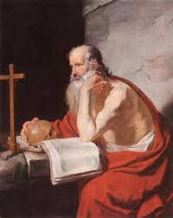
2ª Epístola de Juan

Según A.T. Pierson, el hecho de estar dirigida a una mujer, esta carta le confiere un alto valor a la piedad de una madre y su casa; es un tributo a la dignidad del estado de la mujer, esposa y madre.

Aquí el hogar y la familia son honrados como esfera de servicio. La mujer es tentada a envidiar la amplia esfera pública del hombre. Mas su mano está en la rueda del alfarero, donde los vasos son moldeados por el maestro. Los hijos tendrán toda una vida para dar cuenta del ministerio silencioso de su madre. Aun cuando ellos ya están fuera de casa, permanecen en las cosas en que fueron instruidos por su madre (v.4).

Aquí el hogar y la casa son guardados. Juan nos alerta contra aquellos que no solamente yerran en la doctrina, sino también siembran la semilla de la herejía y la iniquidad. No se prohíben la hospitalidad y cortesía, pero se recomienda cuidados especiales con los malos maestros que pueden causar gran daño. (v.10-11).

En aquellos tiempos, las iglesias llegaron a estar muy alertas a la acción de los herejes. Ireneo, un escritor cristiano del siglo II, escribió que una vez el apóstol Juan abandonó el baño público en Éfeso cuando Cerinto, un hereje, entró, "no sea que el baño se derrumbe mientras que Cerinto, ese enemigo de la verdad, está dentro". Policarpo se refería al hereje Marción como el "primogénito de Satán".

En la Didaché, un documento del siglo II, se advierte: "Si un maestro se pervierte y enseña otra doctrina para destruir estas cosas, no lo escuches". Ireneo afirmaba que los apóstoles y sus discípulos tenían tal horror de la herejía que rehusaban hablar con los herejes.

Alguien ha dicho que debemos tratar con las diferencias "sin romper con el amor y sin ser desleal a la verdad"

Algunas notas características de esta epístola son:

1. En esta epístola, el andar en la verdad se refleja en el guardar los mandamientos, que también son resguardos que el Espíritu Santo pone para la comunión de los hijos de Dios. (v.4-6)

2. De nuevo, al igual que en la Primera epístola, se advierte acerca del espíritu del anticristo, que no confiesa que Jesucristo ha venido en carne. Tener parte con los engañadores puede provocar el perder el fruto de nuestro trabajo. (v.7-8). Nuestra comunión debe estar cerrada para quienes son herejes que profesan ser cristianos, así como a hermanos notoriamente pecadores (1ª Cor.5:11). Debemos, eso sí, tener misericordia de quienes han sido esclavizados por esas herejías, e intentar rescatarlos.

3. Otro peligro latente es el de extraviarse, es decir, pasar adelante, de la doctrina de Cristo. Esto es, agregar a la revelación dada. La enseñanza de los gnósticos presumía de haber profundizado, 'mejorado' el cristianismo. Pensaban que con su 'gnosis', es decir, con su conocimiento superior al de los simples hermanos, iban muy por delante de ellos. (Un autor dice, irónicamente: "Sí, avanzaron tanto que dejaron a Dios atrás").

Por eso es conveniente perseverar en la doctrina de Cristo. (v.9) Así, recibiremos a los que permanecen en la verdad, es decir, creyendo que Jesús es el Cristo, el Hijo de Dios.

3ª Epístola de Juan

Ya dijimos acerca de la recurrencia especial del vocablo 'verdad' en estas epístolas, que hemos desarrollado más arriba.

Pero hay también otras notas características de esta epístola:

1. La verdadera prosperidad del creyente incluye la de su alma, no sólo la de sus bienes y su salud. Una alma próspera es aquella que ha aprendido a negarse a sí misma, porque negándola es como se la gana. Una persona que ha 'ganado' así su alma puede ser próspera en todo y no perderse.

2. Gayo es felicitado por su servicio como cooperador de la verdad. ¿Cómo? Él es hospedador. Esta es una esfera de servicio que tiene gran importancia y que no tiene mucha figuración pública. El hospeda a los evangelistas, pero además, los encamina. Mientras ellos están en casa, los atiende; y cuando se van, los encamina. Este doble servicio convierte a Gayo en un cooperador de la verdad.

3. La hospitalidad es una característica de Dios, por tanto, los que son de Dios la practican también.

4. En esta epístola se mencionan otros dos personajes, uno reprobado y el otro aprobado. El reprobado es Diótrefes (que significa 'nutrido por Zeus'), no por causa de alguna herejía, sino por su ambición y egoísmo, por su afán de liderazgo. Sus palabras eran dañinas. "Las pintorescas palabras del versículo sugieren que sus palabras malignas eran como una caldera hirviente cuando el agua hierve y bulle" (Hendricks). El aprobado es Demetrio, de quien tres dan testimonio: "todos", "la verdad misma", y "nosotros", es decir, Juan.
Textos adicionales:
San Lucas 5:10; San Juan 1:44; San Marcos 1:20;
San Marcos 15:40; San Lucas 8:3; San Lucas 24:1;
San Juan 18:15; San Lucas 9:54; San Juan 19:35;
Hechos 4:13; San Mateo 20:20-24; San Juan 1:35-39;
San Lucas 5:5-10; San Juan 13:23; San Juan 20:2;
San Juan 21:7; San Juan 21:7; Hechos 3:1;
Hechos 4:13; Hechos 8:14; Hechos 9:27-51.

